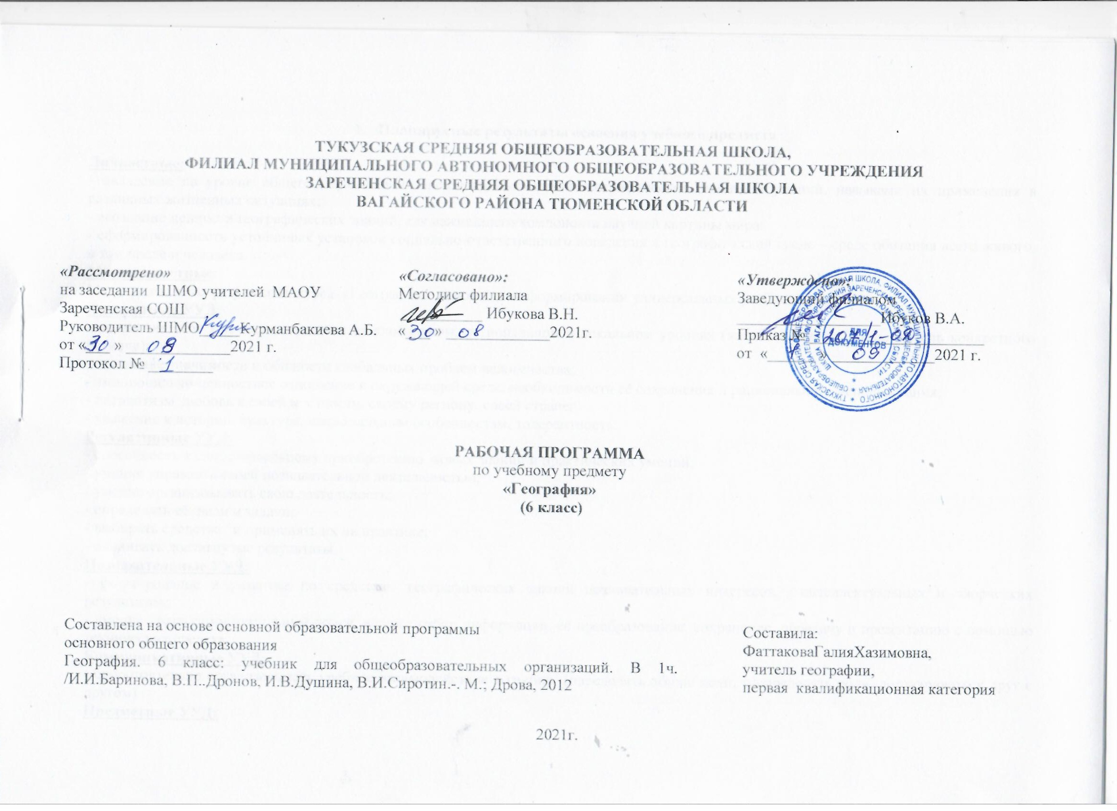

- Планируемые результаты освоения учебного предмета

Личностные:
- овладение на уровне общего образования законченной системой географических знаний и умений, навыками их применения в различных жизненных ситуациях;
- осознание ценности географических знаний, как важнейшего компонента научной картины мира:
- сформированность устойчивых установок социально-ответственного поведения в географической среде – среде обитания всего живого, в том числе и человека.
Метапредметные:
Метапредметные результаты курса «География» основаны на формировании универсальных учебных действий.
Личностные УУД:
- осознание себя как члена общества на глобальном, региональном и локальном уровнях (житель планеты Земля, житель конкретного региона);
- осознание значимости и общности глобальных проблем человечества;
- эмоционально-ценностное отношение к окружающей среде, необходимости её сохранения и рационального использования;
- патриотизм, любовь к своей местности, своему региону, своей стране;
- уважение к истории, культуре, национальным особенностям, толерантность.
Регулятивные УУД:
- способность к самостоятельному приобретению новых знаний и практических умений;
- умения управлять своей познавательной деятельностью;
- умение организовывать свою деятельность;
- определять её цели и задачи;
- выбирать средства и применять их на практике;
- оценивать достигнутые результаты.
Познавательные УУД:
- формирование и развитие по средствам географических знаний познавательных интересов, интеллектуальных и творческих результатов;
- умение вести самостоятельный поиск, анализ, отбор информации, её преобразование, сохранение, передачу и презентацию с помощью технических средств.
Коммуникативные УУД:
- самостоятельно организовывать учебное взаимодействие в группе (определять общие цели, распределять роли, договариваться друг с другом)
Предметные УУД:
- называть методы изучения Земли;
- называть основные результаты выдающихся географических открытий и путешествий;
- объяснять значение понятий: «Солнечная система», «планета», «тропики», «полярные круги», «параллели», «меридианы»;
- приводить примеры географических следствий движения Земли;
- использовать знания о географических явлениях в повседневной жизни для сохранения здоровья и соблюдения норм экологического поведения в быту и окружающей среде;
2.Содержание учебного предмета
ВВЕДЕНИЕ
Открытие, изучение и преобразование Земли. Как человек открывал Землю. Изучение Земли человеком. Современная география.
Земля — планета Солнечной системы. Вращение Земли. Луна.
ВИДЫ ИЗОБРАЖЕНИЙ ПОВЕРХНОСТИ ЗЕМЛИ
ПЛАН МЕСТНОСТИ
Понятие о плане местности. Что такое план местности? Условные знаки.
Масштаб. Зачем нужен масштаб? Численный и именованный масштабы. Линейный масштаб. Выбор масштаба.
Стороны горизонта. Ориентирование. Стороны горизонта. Способы ориентирования на местности. Азимут. Определение направлений по плану.
Изображение на плане неровностей земной поверхности. Рельеф. Относительная высота. Абсолютная высота. Горизонтали (изогипсы). Профиль местности.
Составление простейших планов местности. Глазомерная съемка. Полярная съемка. Маршрутная съемка.
ГЕОГРАФИЧЕСКАЯ КАРТА
Форма и размеры Земли. Форма Земли. Размеры Земли. Глобус — модель земного шара.
Географическая карта. Географическая карта — изображение Земли на плоскости. Виды географических карт. Значение географических карт. Современные географические карты.
Градусная сеть на глобусе и картах. Меридианы и параллели. Градусная сеть на глобусе и карте.
Географическая широта. Определение географической широты.
Географическая долгота. Определение географической долготы. Географические координаты.
Изображение на физических картах высот и глубин. Изображение на физических картах высот и глубин отдельных точек. Шкала высот и глубин.
СТРОЕНИЕ ЗЕМЛИ. ЗЕМНЫЕ ОБОЛОЧКИ.
ЛИТОСФЕРА
Земля и ее внутреннее строение. Внутреннее строение Земли. Земная кора. Изучение земной коры человеком. Из чего состоит земная кора. Магматические, осадочные, метаморфические горные породы.
Движения земной коры. Вулканизм. Землетрясения. Что такое вулканы? Горячие источники и гейзеры. Медленные вертикальные движения земной коры. Виды залегания горных пород.
Рельеф суши. Горы. Рельеф гор. Различие гор по высоте. Изменение гор во времени. Человек в горах.
Равнины суши. Рельеф равнин. Различие равнин по высоте. Изменение равнин по времени.
Рельеф дна Мирового океана. Изменение представлений о рельефе дна Мирового океана. Подводная окраина материков. Переходная зона. Ложе океана. Процессы, образующие рельеф дна Мирового океана.
Практическая работа №5: «Описание форм рельефа»
ГИДРОСФЕРА
Вода на Земле. Что такое гидросфера? Мировой круговорот воды.
Части Мирового океана. Свойства вод Океана. Что такое Мировой океан. Океаны. Моря, заливы и проливы. Свойства вод океана. Соленость. Температура.
Движение воды в океане. Ветровые волны. Цунами. Приливы и отливы. Океанические течения.
Подземные воды. Образование подземных вод. Грунтовые и межпластовые воды. Использование и охрана подземных вод.
Реки. Что такое река? Бассейн реки и водораздел. Питание и режим реки. Реки равнинные и горные. Пороги и водопады. Каналы. Использование и охрана рек.
Озера. Что такое озеро? Озерные котловины. Вода в озере. Водохранилища.
Ледники. Как образуются ледники? Горные ледники. Покровные ледники. Многолетняя мерзлота.
АТМОСФЕРА
Атмосфера: строение, значение, изучение. Атмосфера — воздушная оболочка Земли. Строение атмосферы. Значение атмосферы. Изучение атмосферы.
Температура воздуха. Как нагревается воздух? Измерение температуры воздуха. Суточный ход температуры воздуха. Средние суточные температуры воздуха. Средняя месячная температура. Средние многолетние температуры воздуха. Годовой ход температуры воздуха. Причина изменения температуры воздуха в течение года.
Атмосферное давление. Ветер. Понятие об атмосферном давлении. Измерение атмосферного давления. Изменение атмосферного давления. Как возникает ветер? Виды ветров. Как определить направление и силу ветра? Значение ветра.
Водяной пар в атмосфере. Облака и атмосферные осадки. Водяной пар в атмосфере. Воздух, насыщенный и ненасыщенный водяным паром. Относительная влажность. Туман и облака. Виды атмосферных осадков. Причины, влияющие на количество осадков.
Погода и климат. Что такое погода? Причины изменения погоды. Прогноз погоды. Что такое климат? Характеристика климата. Влияние климата на природу и жизнь человека.
Причины, влияющие на климат. Изменение освещения и нагрева поверхности Земли в течение года. Зависимость климата от близости морей и океанов и направления господствующих ветров. Зависимость климата от океанических течений. Зависимость климата от высоты местности над уровнем моря и рельефа.
БИОСФЕРА, ГЕОГРАФИЧЕСКАЯ ОБОЛОЧКА
Разнообразие и распространение организмов на Земле. Распространение организмов по территории суши. Широтная зональность. Высотная поясность. Распространение организмов в Мировом океане. Многообразие организмов в морях и океанах. Изменение состава организмов с глубиной. Влияние морских организмов на атмосферу.
Природный комплекс. Воздействие организмов на земные оболочки. Почва. Взаимосвязь организмов. Природный комплекс. Географическая оболочка и биосфера.
НАСЕЛЕНИЕ ЗЕМЛИ
Население Земли. Человечество — единый биологический вид. Численность населения Земли. Основные типы населенных пунктов.

3.Тематическое планирование, в том числе с учетом рабочей программы воспитания с указанием количества часов, отводимых на освоение каждой темы
№ п/п | Тема урока | план | факт
1. | Вводный урок. | 2.09
1 | План местности. Масштаб. | 9.09
1 | Стороны горизонта. Ориентирование.(РПВ) Беседа «Значение компаса». | 16.09
1 | Составление простейших планов местности. | 23.09
1 | Изображение на плане неровностей земной поверхности. | 30.09
1 | Форма и размеры Земли. Географическая карта. | 7.10
1 | Градусная сеть на глобусе и картах. | 14.10
1 | Географическая широта. | 21.10
1 | Географическая долгота. | 4.11
1 | Географические координаты. | 11.11
1 | Изображение на физических картах высот и глубин. | 18.11
1 | Обобщение и контроль знаний по разделу «Виды изображений поверхности Земли. | 25.11
1 | Земля и ее внутреннее строение.(РПВ) Мультимедийная презентация. | 2.12
1 | Движение земной коры. | 9.12
1 | Вулканизм. | 16.12
1 | Рельеф суши. Горы. | 23.12
1 | Равнины суши. | 30.12
1 | Рельеф дна Мирового океана. | 13.01
1 | Вода на Земле. Части Мирового океана. Свойства вод океана. | 20.01
1 | Движение воды в океане. | 27.01
1 | Подземные воды. | 3.02
1 | Реки.(РПВ) Беседа «Значение рек на Земле». | 10.02
1 | Озера. | 17.02
1 | Ледники. | 24.02
1 | Атмосфера: строение, значение, изучение. | 3.03
1 | Температура воздуха. | 10.03
1 | Атмосферное давление. | 17.03
1 | Ветер.(РПВ) Беседа «Виды ветров». | 24.03
1 | Водяной пар в атмосфере. Облака и атмосферные осадки. | 7.04
1 | Погода. | 14.04
1 | Климат. Причины, влияющиена климат. | 21.04
1 | Разнообразие и распространение организмов на Земле. Природный комплекс | 28.04
1 | Население Земли. | 5.05
1 | Итоговый урок по теме «Атмосфера». | 12.05

